МІНІСТЕРСТВО ОСВІТИ І НАУКИ УКРАЇНИ

НАЦІОНАЛЬНИЙ ТЕХНІЧНИЙ УНІВЕРСИСТЕТ

«ХАРКІВСЬКИЙ ПОЛІТЕХНІЧНИЙ ІНСТИТУТ»

Кафедра програмної інженерії та інтелектуальних технологій управління

ЗВІТ ПРО ВИКОНАННЯ ЛАБОРАТОРНОЇ РОБОТИ № 6

З ДИСЦИПЛІНИ «Моделі та структури даних»

ВИКОНАВ:

студент групи

Пилипенко Артем Сергійович

Шатун Олексій Андрійович

Мережко Констянтин Олегович

ПЕРЕВІРИЛА

Професор кафедри

Ягуп К.В.

Харків – 2024

# Тема: Вилучення даних з декількох таблиць за допомогою виразів JOIN.

**Результати виконання лабораторної роботи**

Використання оператора INNER JOIN для поєднання записів

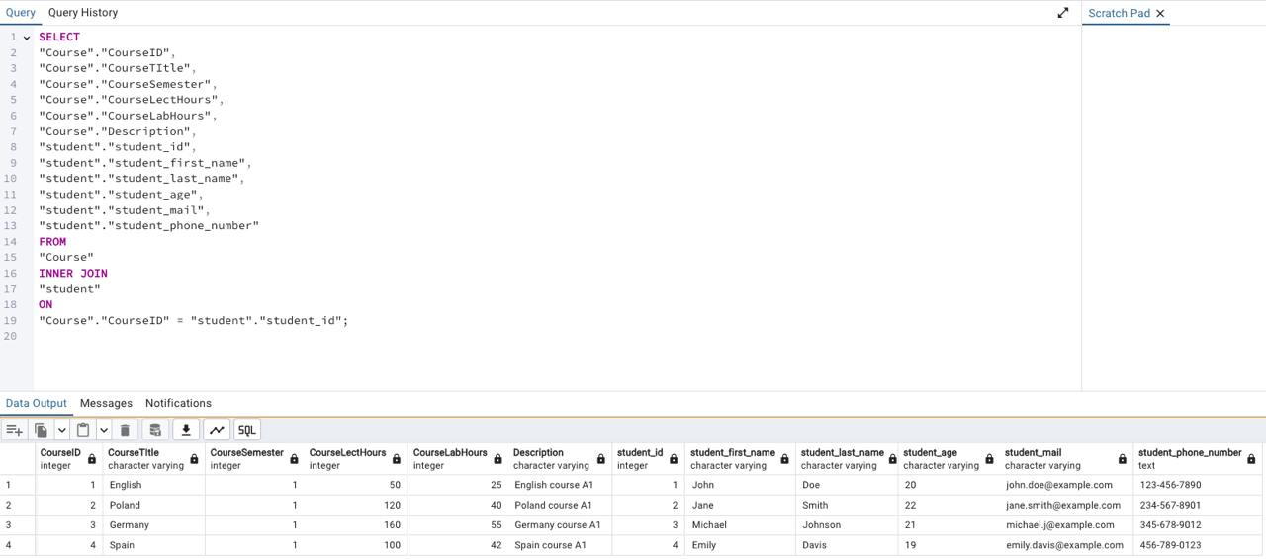

Використання оператора LEFT JOIN для поєднання записів

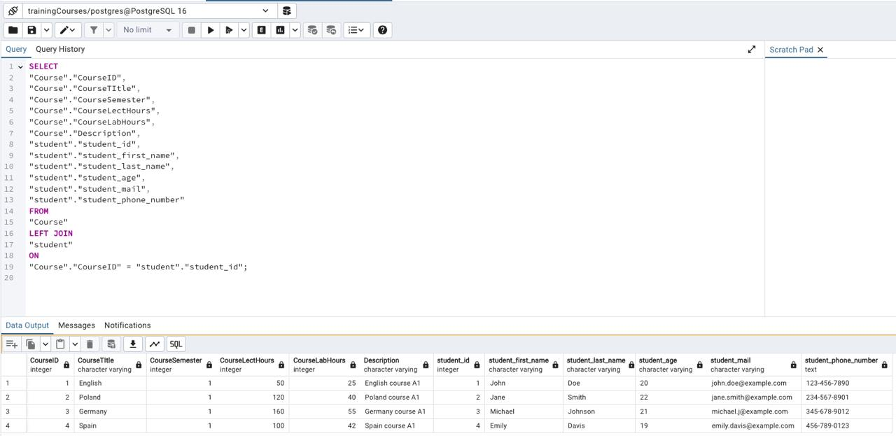

Використання оператора OUTER LEFT JOIN для поєднання записів з розглянутих таблиць

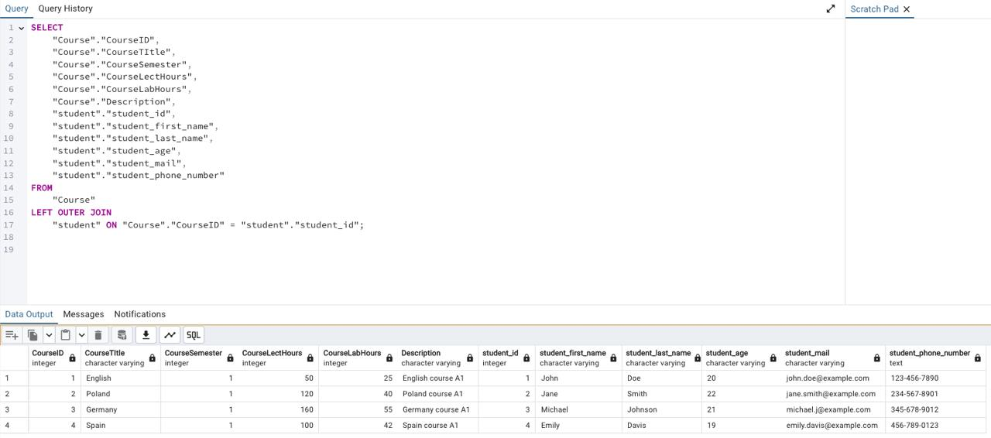

Використання оператора FULL OUTER JOIN для поєднання записів з розглянутих таблиць

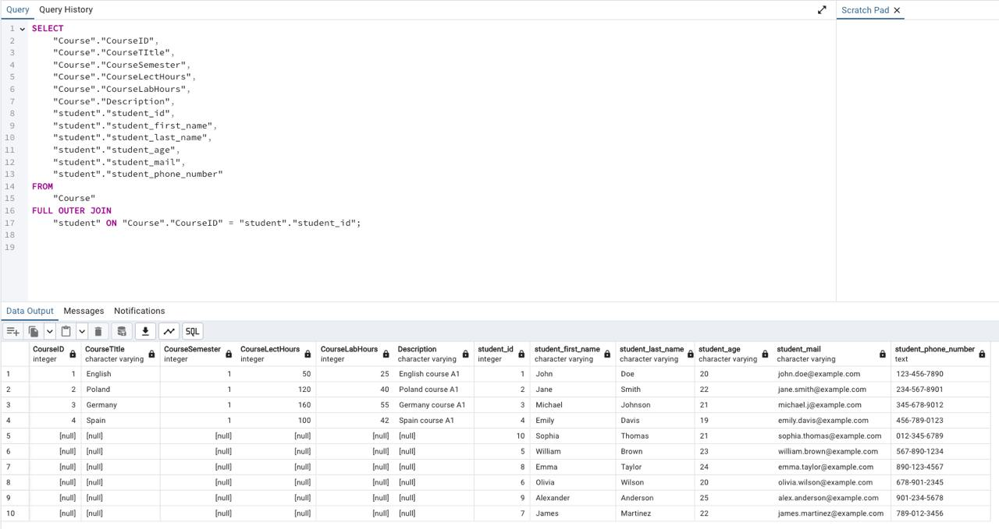

Приклад використання з’єднання SELF JOIN

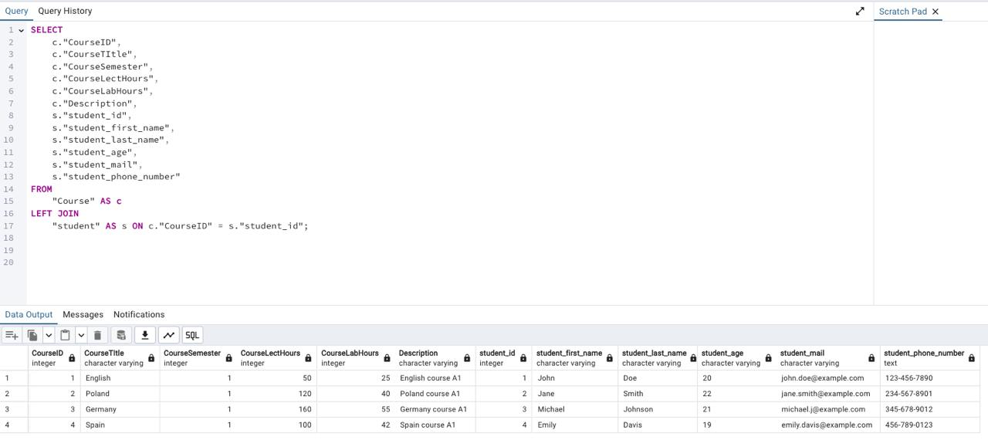

Висновок: Оператори JOIN в SQL є важливими для роботи з реляційними базами даних, оскільки дозволяють об'єднувати дані з різних таблиць, що покращує ефективність запитів і допомагає зрозуміти зв'язки між інформаційними елементами.